Projeto e-Vans: Modelagem e Implementação de um Sistema Colaborativo para Gerência de Veículos de Médio Porte no Transporte de Pessoas a Eventos
André Victor dos Santos Inácio¹; Bremer Rodrigues Xavier Duarte², Fernando Luiz Penido Maia³, Gabriel George Gonçalves⁴, Gabriel Henrique da Costa Machado⁵, Iago Mialaret Campos Pena⁶, Karine França de Souza⁷, Keyla Stefany Santos Silva⁸, Renato Luiz Marques Amaral⁹;
Moises Henrique Ramos Pereira¹⁰ (Orientador)
Centro Universitário de Belo Horizonte, Belo Horizonte, MG
¹a.vsinacio@gmail.com, ²brvxp@hotmail.com; ³ nandoluizpm@hotmail.com; ⁴biiel.gg22@gmail.com; ⁵gabriel.hcm@hotmail.com.br; ⁶iagomialaret@gmail.com ⁷kahfranca@hotmail.com; ⁸keyla.stefany@hotmail.com; ⁹ramaral2@gmail.com; ¹⁰moises.ramos@prof.unibh.br;

Resumo: Após o advento da internet a tecnologia avança assustadoramente, tornando-se uma revolução digital e o mundo experimenta uma explosão de conexões que favorecem e facilitam a vida do homem. E cada vez mais pessoas tem acesso a este poderoso meio de comunicação que tem superado qualquer outro. Com este conceito, o objetivo deste trabalho é a realização de um site chamado e-Vans que fará a ligação entre pessoas que buscam por um transporte para ir a algum evento e pessoas que podem disponibilizar locomoção para os mesmos.
Palavras-chave: Revolução Digital. e-Vans.

Abstract: After the advent of Internet the technology advances alarmingly, becoming a digital revolution and the world experiences an explosion of connections that promote and facilitate the life of man. And more and more people have access to this powerful medium that has surpassed any other. With this concept, the aim of this study is to conduct a site called e-Vans that will link people looking for a transport to go to some event and people who can provide transportation for them.
Keywords: Digital Revolution. e-Vans.

____________________________________________________________________________

1 Introdução

Após o advento da internet nos anos 90, o mundo experimenta uma explosão de conexões nunca antes vista. Uma verdadeira revolução digital acontece nos dias de hoje quando, cada vez mais pessoas tem acesso à internet. No dia a dia, as pessoas conseguem se manter conectadas, fazendo com que a internet deixe de ser apenas uma fonte de informações e passe a ser uma conexão entre elas.
Hoje, existe uma gama enorme de aplicativos, sites e ferramentas que nos auxiliam na utilização da internet. Quando olhamos a faixa etária mais jovem da população, é difícil encontrar alguém que não esteja conectado, em redes sociais ou aplicativos de bate-papo, sempre buscando novas formas de se divertir em conjunto, conhecer pessoas novas ou mesmo encontrar amigos que estejam distantes.
A principal forma dos jovens se encontrarem nos dias de hoje é participando de eventos, em especial shows, festas, espetáculos, dentre outros, mas que eventualmente se deparam com problemas em se locomover. Pensando nesta questão, foi proposto o desenvolvimento do projeto e-Vans, um site com o intuito de permitir o contato entre as pessoas que desejam um transporte particular e aqueles que podem oferecê-lo, sanando os problemas de transporte e ainda alavancando o mercado das cooperativas.
O e-Vans tem como objetivo alavancar tecnologicamente as estruturas digitais em meio de transporte, trazendo benefícios e comodidades para aqueles que necessitam de um transporte de fácil acesso, e que lhes proporcionem maior tranquilidade sem os transtornos pela espera de uma condução. Este projeto incluirá a obtenção de conhecimento e desenvolvimento de um site, com a realização de estudos sobre revolução digital e programação web.
Este artigo se organiza em 7 seções, sendo elas:

1. Introdução: início do trabalho, com as informações gerais sobre o projeto e o conteúdo deste artigo.
2. Trabalhos Relacionados: sites, aplicativos ou projetos que se assemelham ao e-Vans, com suas devidas informações, semelhanças e diferenças com este projeto.
3. Metodologia: descrição detalhada do projeto, com informações sobre o que foi utilizado para sua construção.
4. Modelagem e Implementação do Sistema: modo de construção da página, do banco de dados e a implementação de ambos para o correto funcionamento de todo o sistema.
5. Resultados Experimentais: quais foram os resultados obtidos após a união do layout do site ao banco de dados.
6. Conclusão: resultados finais obtidos, funcionamento do projeto depois de finalizado, futuras implementações e ultimas considerações.
7. Referências: fontes utilizadas para a construção do projeto.

2 Trabalhos Relacionados

O transporte é o principal meio para as pessoas se locomoverem e atualmente é possível encontrar vários meios de transporte. Dentre os rodoviários, existem aqueles que as pessoas compartilham para chegar a um determinado local, podendo assim reduzir custos e aumentar a comodidade.
Quando um grupo de pessoas pretende ir a um evento, em algum momento se pensa em transporte. Hoje em dia encontramos tipos variados, todavia, para facilitar o encontro desses transportes, existem aplicativos mobile, como o EasyTaxi. Este sistema, desenvolvido por Tallis Gomes em 2012, permite que o usuário chame um táxi pelo próprio aplicativo. O projeto deste artigo engloba a utilização do transporte para os eventos que serão realizados e, diferente do EasyTaxi, em que a pessoa informa ao motorista que precisa de um transporte, o e-Vans permite ao usuário informar que ele deseja ir a um evento específico e assim reunir diversas pessoas para a utilização do mesmo transporte. Assim, é possível comparar vários serviços ofertados para o mesmo local.
Semelhante ao aplicativo EasyTaxi, temos o Uber, uma aplicação criada em 2009, parecido a uma "carona" paga. Assim como o e-Vans, os motoristas do Uber são avaliados pelos usuários, deixando uma base para os próximos clientes. Outro aplicativo de transporte existente é o Moovit, desenvolvido pela empresa TranzMate, em 2013. O aplicativo calcula rotas de transporte público com informações fornecidas em tempo real por usuários do próprio aplicativo. Ele pode ser usado também para que as pessoas encontrem um transporte que tenha a sua rota próxima ao local desejado. A diferença em relação ao e-Vans é que o Moovit não fornece ao usuário o transporte direto ao evento.

3 Metodologia

Com a percepção de um mercado promissor, o serviço web e-Vans foi idealizado para suprir a falta de sistemas que tenham como foco as vans, mesmo que o site ainda comporte outros tipos de veículos. Partindo deste principio, as ideias para a criação do sistema começaram a surgir e uma aplicação web atenderia bem aos objetivos do projeto.
A construção do site e-Vans é baseada em HTML, CSS, Java Script e possui uma conexão com um banco de dados criado em MySQL, utilizando PHP orientada a objetos, sendo estas as ferramentas necessárias para sua realização.
Com os métodos definidos, foram iniciadas duas vertentes para a elaboração do trabalho, em que a primeira foi a criação das páginas do site, e a segunda foi a construção de um banco de dados de acordo com a necessidade do projeto.
Como o intuito do e-Vans é facilitar o acesso das pessoas as vans para eventos, a pagina inicial foi idealizada para chamar a atenção do usuário com relação ao projeto, e iniciar o cadastro no banco de dados. Qualquer tipo de pessoa poderá realizar cadastro no site, mas, ao ter acesso aos eventos, caso o usuário queira disponibilizar um transporte para algum evento, será necessário fazer um segundo cadastro, no qual ele informará os dados como: tipo de veículo, número da placa, nome do motorista, rota a ser percorrida, telefones para contato, e-mail e número de vagas disponíveis para o transporte. A qualquer momento um usuário pode criar eventos ou disponibilizar transporte para eles, então a opção "Cadastro de Vans" sempre estará disponível nas páginas dos eventos já criados.
A troca de informações entre usuário e transporte será feita particularmente, em que o site disponibilizará inicialmente o telefone e o e-mail para contato e no caso de uma implementação futura, uma janela de chat para ambos os envolvidos se comunicar e fechar acordo.

3.1 Modelagem e Implementação do Sistema

3.1.1 Banco de Dados

O modelo do banco de dados (anexo 1) gira em torno de algumas tabelas principais, sendo elas Fornecimento e Negociação. A tabela de Fornecimento envolve o fornecimento de veículos para os usuários de determinado evento, este ocorre através de uma negociação que por sua vez ocorre entre os usuários, e para essa negociação, foi criada uma tabela de mensagens, em que os usuários presentes em determinada negociação poderão trocar mensagens entre si. Em relação aos eventos, cada evento possui usuários, esses fornecedores têm veículos os quais tem seu determinado tipo (van, micro-ônibus etc.). A tabela de Eventos também está ligada ao fornecimento, pois em um evento podem-se existir vários fornecimentos de transportes diferentes. Para finalizar, os eventos são filtrados a partir de tags, as quais serão responsáveis pelas características dos eventos tais como: local, estilo, dentre outros, fazendo com que os mesmos possam vir a ser separados, categorizados e identificados com mais facilidade.

3.1.2 Classes Utilizadas
Foram utilizadas seis classes, sendo elas: Autenticacao.class.php: Identifica o usuário e a senha para saber qual identidade será utilizada para o mesmo. Autoloader.class.php: Identifica e carrega as outras classes para serem utilizadas. Credencial.class.php: É a identidade do usuário, onde contêm os gets e sets do usuário. DataBase.class.php: Faz com que a conexão PDO (PHP Data Objects) seja instanciada apenas uma vez. A partir daí, as operações no banco de dados são realizadas através do método estático 'getConn()'. PHPMailer.class.php: Comunica a aplicação com o e-mail do usuário. SMTP.class.php: Autenticação SMTP para utilizar o e-mail do usuário.

3.1.3 Diagrama de Contexto

A figura abaixo mostra as características principais do sistema.
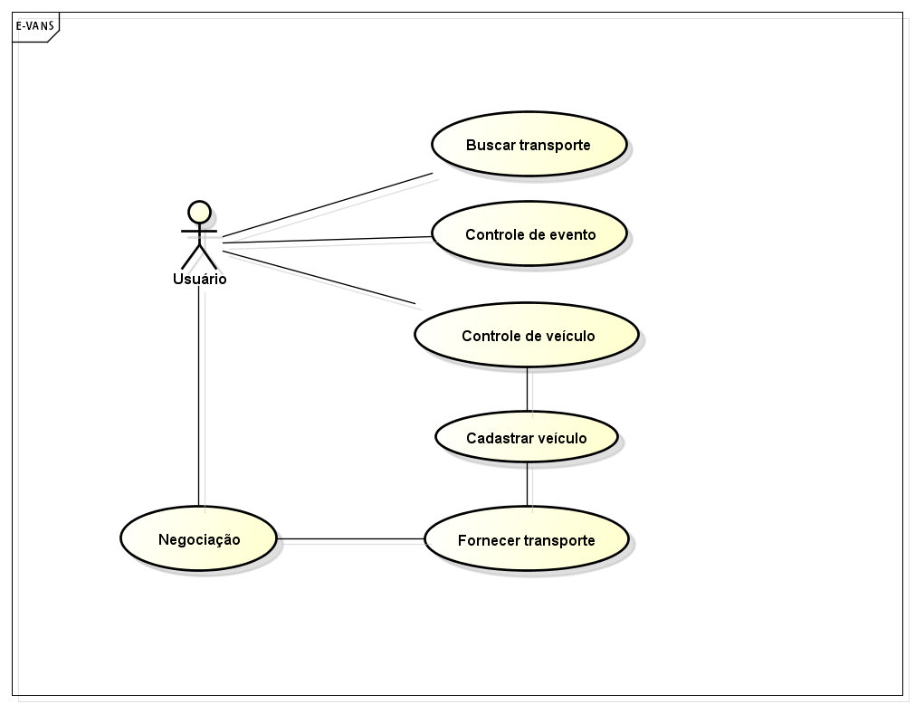
Figura 1 – Diagrama de caso de uso Geral do Sistema

3.1.4 Telas do Sistema

O site foi modelado utilizando programas da Adobe, como o Dreamweaver CC, o Photoshop CC e o Illustrator CC. O Sistema possui telas, onde cada uma contêm suas determinadas funcionalidades, sendo elas:
Tela Principal – Usuário Deslogado: Esta é a página inicial do projeto, onde, em um primeiro acesso, o usuário poderá se cadastrar fornecendo suas informações, ou em acessos posteriores, o usuário poderá fazer o login direto com as informações cadastradas.
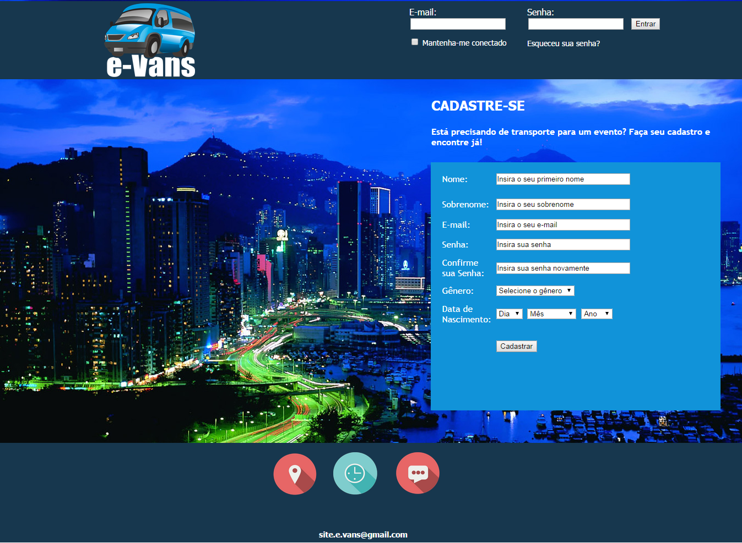
Figura 2 – Tela Principal para Usuário Deslogado.
Tela Esqueceu sua Senha: Esta tela foi criada para recadastrar a senha do usuário caso ele a tenha esquecido. Ele informará qual e-mail ele deseja receber um link que o levará a tela de nova senha.
Tela Principal – Usuário Logado: Esta pagina é acessada quando o usuário faz o login no sistema ou quando ele deseja retornar a Home sem se deslogar.
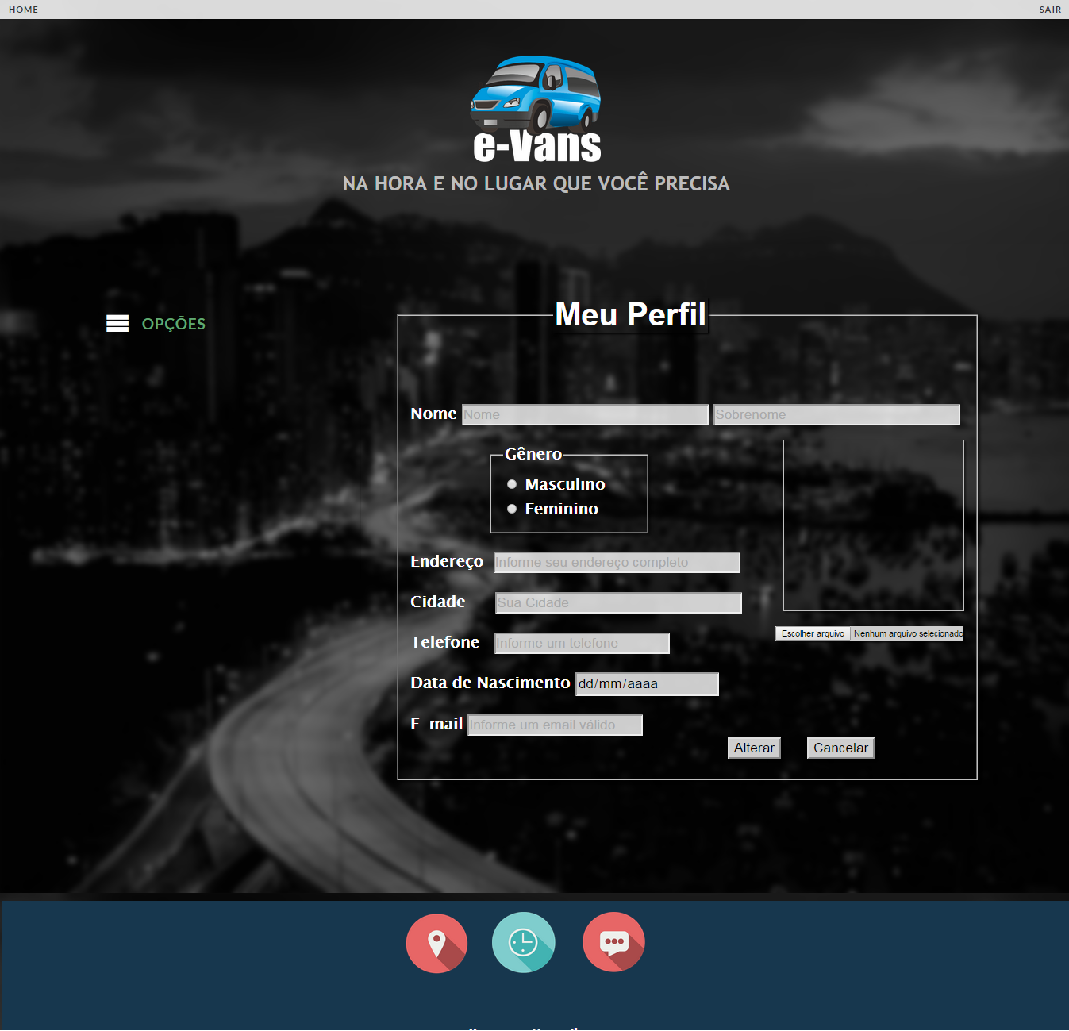
Figura 3 – Tela Principal Usuário Logado.
Menu de Opções 1: Este menu está localizado na Home do usuário logado. Possui acesso as seguintes páginas: Home, Meus Eventos, Procurar Eventos, Criar Eventos, Meus Veículos e Sair.
Menu de Opções 2: Este menu está localizado nas páginas de cadastro e edição de Perfil, Eventos e Veículos e possui acesso as páginas: Perfil, Eventos, Meus Eventos, Procurar Eventos, Criar Eventos, Meus Acordos e Sair.
Tela Visualizar Perfil: Esta tela é unida a tela Home Logado, contendo todas as informações que são cadastradas na tela de cadastrar perfil para o usuário conferi-las ou alterá-las, caso exista alguma informação incorreta, clicando no botão “Editar” logo abaixo.
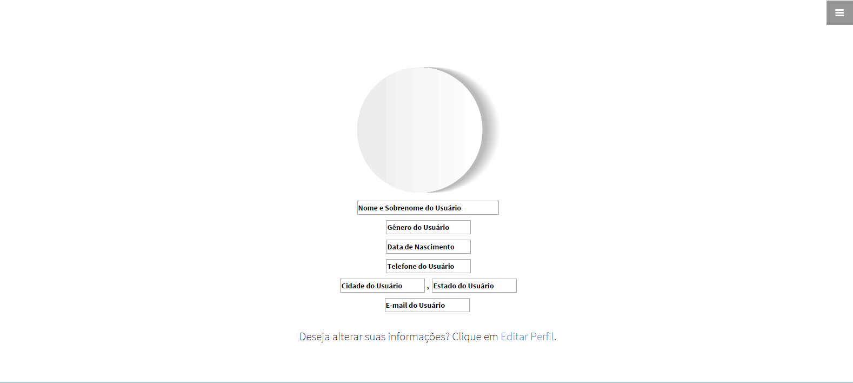
Figura 4 – Tela Visualizar Perfil do Usuário.

Tela de Alteração do Perfil: Esta tela disponibilizará a opção de alterar o perfil, onde ele poderá modificar suas informações e adicionar outras como: telefone, cidade e endereço.
Tela Meus Eventos: Esta página possui um design simples e minimalista. Contém um combobox que mostra o nome dos eventos já cadastrados pelo usuário e um botão para o cadastro rápido de um novo evento.
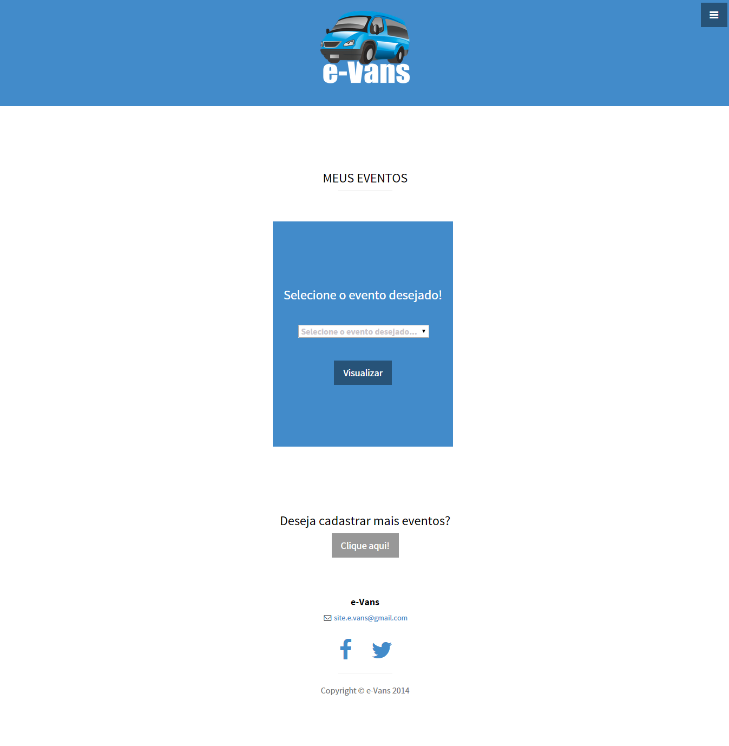
Figura 5 – Tela Meus Eventos

Tela de Cadastro de Eventos: A página para o cadastro de eventos possui campos para o preenchimento de informações como Nome, Descrição, Data, Horário e a Imagem de identificação.
Tela Meu Evento: Esta página é aberta ao usuário selecionar um evento especifico na tela Meus Eventos. Possui as informações do evento, além das opções de editar e excluir. Abaixo também existe a opção de criar um novo evento.
Tela de Edição de Eventos: Esta página é aberta após o usuário clicar no ícone do “Lápis” na página Meu Evento e permite a alteração das informações: Nome, Descrição, Data, Horário e Imagem de identificação do evento.
Tela Meus Veículos: Esta página é muito parecida a página de Meu Evento e mostra um combobox com o nome de todos os veículos já cadastrados pelo usuário, além de um botão para o cadastro rápido de um novo veículo.
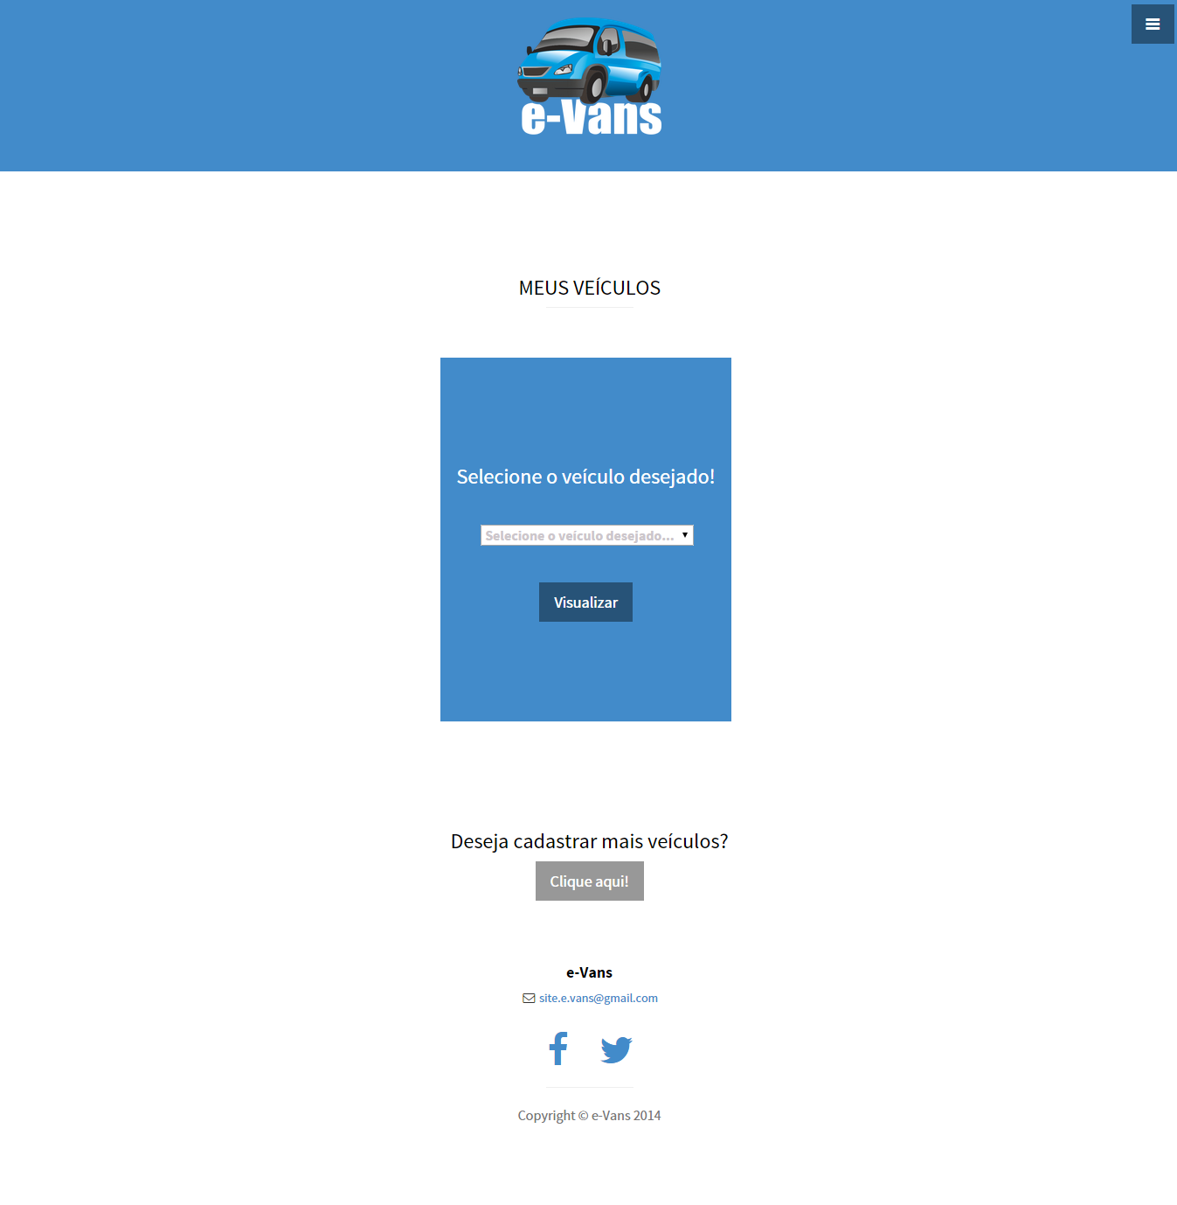
Figura 8 – Tela Meus Veículos
Tela de Cadastro de Veículos: Nesta tela o usuário pode cadastrar os veículos que serão disponibilizados para os eventos, fornecendo as informações do veículo, como: número da placa, o modelo, a marca e a categoria do veículo.
Tela Meu Veículo: Esta página é aberta após o usuário selecionar o veículo desejado no combobox da tela Meus Veículos.
Tela de Edição de Veículos: Esta página é acessada ao usuário clicar no “Lápis” na página do Meu Veículo e possibilita modificar as informações do cadastro do veículo selecionado.
Tela de Confirmação ao Excluir um Item: Esta tela é acessada toda vez que o usuário escolher excluir algum item do sistema clicando na “Lixeira” nas páginas Meus Eventos e Meus Veículos. Recebendo a confirmação, o item escolhido será removido.
Tela Pesquisar Eventos: Nesta área da Página Principal – Usuário logado e da página Procurar Evento, o usuário poderá pesquisar o evento de seu interesse, e retornará todos os resultados que satisfaçam a requisição.
Tela Detalhes do Evento: Após o usuário selecionar qual evento ele desejará comparecer ou disponibilizar um veículo, a tela de detalhes será aberta com as informações do evento e dados estatísticos sobre ele, como média de público masculino, feminino e de idade, além de uma tabela de frequência com os dados informados. Existem duas opões para a escolha de veículos: a primeira para o usuário disponibilizar um veículo para aquele evento e a segunda para o usuário escolher entre os que já estão disponíveis para o transporte.
Tela Disponibilização do Veículo: Esta tela possui os contatos do usuário que está disponibilizando o veículo e é acessada após a escolha do usuário que deseja contratar o serviço.
Página Sobre: Esta página contém um breve resumo sobre o que é o projeto e-Vans além de fotos da equipe que realizou o trabalho.
Tela de Confirmação ao Sair: Nesta tela conterá uma mensagem ao usuário uma vez que ele optou por sair em algum dos Menus de Opções, sendo redirecionado a página Home deslogada.

3.1.5 Logotipo do Sistema


Figura 14 – Logotipo e-Vans.
O logotipo é uma representação gráfica da marca e-Vans, com o intuito de promover e divulgar a locação do e-Vans em eventos proporcionais.

3.1.6 Motivação e Interesse

A motivação de se utilizar os recursos e linguagens se deu devido a grandes necessidades variadas de elementos necessários para o desenvolvimento do sistema, na especificação, qualidade, facilidade, interesse e viabilização do sistema abrangendo um todo.

3.1.7 Interdisciplinaridade

Ao longo desse semestre, as disciplinas estudadas auxiliaram no desenvolvimento do trabalho. Sendo elas: Cálculo de Várias Variáveis, Programação Orientada a Objeto e Estatísticas e Probabilidades.
Programação Orientada a Objeto: Foi a disciplina que teve maior participação no desenvolvimento do trabalho. Apoiando na área de desenvolvimento do sistema, sendo bastante aproveitada na estruturação do código.
Estatísticas e Probabilidades: Esta disciplina auxiliou no controle dos dados informados pelos usuários do sistema, através do cálculo da média dos sexos e das idades, que serão disponibilizados na página ‘Detalhes’ do sistema.
Cálculo de Várias Variáveis: O sistema e-Vans contará com a disciplina de cálculo principalmente nas análises do funcionamento do aplicativo, através de cálculos matemáticos, como uma regressão linear para obter uma equação que pode ser derivada para obter picos de utilização do sistema.
3.1.8 Requisitos
Este documento especifica os requisitos do sistema e-Vans, fornecendo aos desenvolvedores as informações necessárias para o projeto e implementação, assim como para a realização dos testes e homologação do sistema.

3.1.8.1 Usuários do Sistema
Número de Ordem | Ator | Descrição
1 | Usuário | Qualquer pessoa autorizada a usar o sistema para acesso a funções não gerenciais.
2 | Administrador | Pessoas de nível administrativo superior que terá acesso a todas as funções disponíveis no sistema.

3.1.8.2 Convenções, termos e abreviações

A correta interpretação dos requisitos exige o conhecimento de algumas convenções e termos específicos, que são descritos a seguir.

3.1.8.2.1 Identificação dos Requisitos

Por convenção, a referência a requisitos é feita através do nome da subseção onde eles estão descritos, seguidos do identificador do requisito, de acordo com a especificação a seguir:
[nome da subseção. identificador do requisito]
Os requisitos devem ser identificados com um identificador único. A numeração inicia com o identificador [RF001] ou [RNF001] e prossegue sendo incrementada à medida que forem surgindo novos requisitos.
Os nomes dos campos disponíveis no sistema são representados entre os caracteres sinais de maior e menor. Já os nomes dos comandos do sistema são representados entre colchetes. Os nomes das página e áreas são referenciados através do uso de aspas simples. E as mensagens são referenciadas através do uso de aspas duplas.

3.1.8.2.2 Prioridades dos Requisitos

Para estabelecer a prioridade dos requisitos, foram adotadas as denominações: essencial, importante e desejável. Abaixo temos a descrição de significado de cada uma dessas denominações:
Essencial | É o requisito sem o qual o sistema não entra em funcionamento.
Importante | É o requisito sem o qual o sistema entra em funcionamento, mas de forma não satisfatória.
Desejável | É o requisito que não compromete as funcionalidades básicas do sistema, isto é, o sistema pode funcionar de forma satisfatória sem ele.

3.1.8.3 Requisitos Funcionais

- [Cadastrar Usuário.RF001]
Permite ao usuário realizar o cadastro no Sistema.
Prioridade: Essencial
Fluxo Básico
O usuário acessa a página inicial do sistema. O sistema exibe a área ‘Cadastre-se’, com os campos <Nome>, <Sobrenome>, <E-mail>, <Senha>, <Confirme sua Senha>, <Gênero>, <Data de Nascimento> e exibe o comando [Cadastrar]. O usuário informa os dados corretamente nos campos exibidos e aciona o comando [Cadastrar]. O sistema grava as informações e envia um e-mail de confirmação para o e-mail informado. O requisito é encerrado.
- [Autenticar no Sistema.RF002]
Permite que o usuário se autentique no sistema.
Prioridade: Importante
Fluxo Básico
O usuário acessa a página inicial do sistema. O usuário deverá ter realizado o requisito funcional[Cadastrar Usuário.RF001].O usuário deverá acessar a área de autenticação do sistema. O sistema exibe a área de autenticação do sistema com os campos <E-mail> e <Senha>, exibe o comando[Entrar], e exibe as opções [Mantenha-me conectado] e [Esqueceu sua senha?]. O usuário deverá preencher os campos corretamente e acionar o comando [Entrar].O sistema realiza a autenticação e exibe a página inicial de usuário autenticado.O requisito é encerrado.
- [Esqueceu sua Senha.RF003]
Permite que o usuário que esqueceu sua senha, recupere o acesso ao sistema.
Prioridade: Desejável
Fluxo Básico
O usuário que esqueceu sua senha acessa a página inicial do sistema e acessa a área de autenticação. O sistema exibe a opção [Esqueceu sua senha?]. O usuário deverá acionar a opção [Esqueceu sua senha?]. O sistema exibe a página ‘Esqueceu sua senha?’, com o campo <Informe o seu e-mail> e os comandos [Enviar] e [Cancelar]. O usuário deverá informar o e-mail no campo e acionar o comando [Enviar]. O Sistema envia um e-mail com uma senha temporária para o usuário acessar o sistema. O requisito é encerrado.
- [Manter-se Conectado.RF004]
Permite que o usuário mantenha-se conectado no sistema.
Prioridade: Desejável
Fluxo Básico
O usuário que já possui conta no sistema acessa a área de autenticação na página principal. O sistema exibe a opção [Mantenha-me conectado]. O usuário deverá marcar esta opção. O sistema deverá manter o sistema conectado. O requisito é encerrado.
- [Acessar Página Inicial – Usuário Autenticado.RF005]
Permite que o usuário autenticado acesse a página inicial de usuário autenticado.
Prioridade: Essencial
Fluxo Básico
O usuário deverá se autenticar no sistema. O sistema exibe a página inicial de usuário autenticado, com as áreas: Área de boas-vindas, Perfil do Usuário, Meus Eventos, Encontre o evento desejado, Deseja saber mais e conhecer a equipe do e-Vans e Contatos. O requisito é encerrado.
- [Visualizar e Alterar Perfil do Usuário.RF006]
Permite que o Usuário visualize ou altere as informações do seu perfil.
Prioridade: Importante
Fluxo Básico
O usuário se autentica no sistema e acessa a área ‘Meu Perfil’. O sistema exibe a área ‘Meu Perfil’ com os campos <Imagem do Usuário>, <Nome e Sobrenome do Usuário>, <Gênero do Usuário>, <Data de Nascimento>, <Telefone do Usuário>, <Cidade do Usuário>, <Estado do Usuário> e <E-mail do Usuário>. E exibe a opção [Editar Perfil]. O usuário deverá acionar o comando [Editar Perfil]. O Sistema exibe a página ‘Meu Perfil’ no modo de edição. O usuário deverá alterar ou informar dados nos campos desejados e acionar o comando [Alterar]. O sistema altera e grava as informações realizadas. O requisito é encerrado.
- [Visualizar Eventos.RF007]
Permite que o usuário visualize os eventos criados por ele.
Prioridade: Importante
Fluxo Básico
O usuário deverá acessar a página ‘Meus Eventos’ através da opção do Menu [Meus Eventos], ou através do comando [Clique aqui!] da área ‘Meus Eventos’ na ‘Página Inicial’. O sistema exibe a página ‘Meus Eventos’ com a área ‘Selecione o evento desejado!’, contendo todos os eventos cadastrados pelo usuário e permitindo a seleção dos mesmos para mais detalhes. O usuário seleciona o evento desejado e aciona o comando [Visualizar].O Sistema exibe a página ‘Meu Evento’ com os detalhes do evento selecionado e os comandos [Editar] e [Excluir].O requisito é encerrado.
- [Editar Eventos.RF008]
Permite que o usuário altere as informações dos eventos criados por ele.
Prioridade: Importante
Fluxo Básico
O usuário deverá ter realizado o requisito funcional [Visualizar Evento.RF007].O usuário deverá acionar o ícone [Editar].O sistema exibe a página ‘Editar Evento’, com os comandos habilitados para edição e os comandos [Alterar] e [Cancelar].O usuário deverá alterar os dados desejados e acionar o comando [Alterar].O sistema altera e salva as informações alteradas. O requisito é encerrado.
- [Excluir Eventos.RF009]
Permite que o usuário altere as informações dos eventos criados por ele.
Prioridade: Importante
Fluxo Básico
O usuário deverá ter realizado o requisito funcional [Visualizar Evento.RF007].O usuário deverá acionar o ícone [Excluir].O sistema exibe a mensagem “Deseja realmente excluir este item?”, com os comandos[Confirmar] e [Cancelar], onde o comando [Confirmar] confirma a exclusão do evento e o comando [Cancelar] cancela a exclusão do evento. O usuário deverá acionar o comando [Confirmar].O sistema excluir o evento. O requisito é encerrado.
- [Procurar Eventos.RF010]
Permite que o usuário pesquise os eventos disponíveis no sistema.
Prioridade: Essencial
Fluxo Básico
O usuário deverá acessar a página ‘Encontre o evento desejado’ através da opção do Menu [Procurar Eventos], ou através do comando [Pesquisar] da área ‘Encontre o evento desejado’ na ‘Página Inicial’. O Sistema exibe exibe a página ‘Encontre o evento desejado’ com o campo de busca e o comando [Pesquisar]. O usuário deverá informar um valor no campo de busca e acionar o comando [Pesquisar]. O Sistema exibe os resultados na área ‘Resultados’. O sistema seleciona o evento desejado e aciona o comando [Visualizar]. O sistema exibe a página ‘Escolha seu transporte’, para que o usuário possa visualizar os transportes disponíveis para o evento selecionado. O requisito é encerrado.
- [Escolher Transporte.RF011]
Permite que o usuário escolha o transporte desejado para se deslocar até o evento desejado.
Prioridade: Essencial
Fluxo Básico
O usuário deverá ter realizado o requisito funcional [Procurar Eventos.RF010]. O Sistema exibe a página ‘Escolha seu transporte’, com os detalhes do evento selecionado, com as áreas ‘Deseja disponibilizar um veículo para este evento?’, ‘Veículos Disponíveis’ e ‘Informações Estatísticas’. O usuário deverá selecionar um veículo no campo <Selecione o veículo desejado!> e acionar o comando [Visualizar]. O sistema exibe a página ‘Veículo Disponível’ com as informações do veículo e do responsável do veículo e exibe o comando [Escolher Veículo]. O usuário deverá acionar o comando [Escolher Veículo]. O sistema exibe a página ‘Entre em contato com o responsável e garanta a sua vaga!’, com os contatos do responsável do veículo selecionado, para que o usuário possa entrar em contato com o mesmo. O requisito é encerrado.
- [Disponibilizar Veículo.RF012]
Permite que o usuário disponibilize um veículo para as pessoas se deslocarem ao evento desejado.
Prioridade: Essencial
Fluxo Básico
O usuário deverá ter realizado o requisito funcional [Procurar Eventos.RF010].O Sistema exibe a página ‘Escolha seu transporte’, com os detalhes do evento selecionado, com as áreas ‘Deseja disponibilizar um veículo para este evento?’, ‘Veículos Disponíveis’ e ‘Informações Estatísticas’. O usuário deverá selecionar o veículo que deseja disponibilizar no campo <Deseja disponibilizar um veículo para este evento?> e acionar o comando [Disponibilizar]. O sistema exibe a página ‘Disponibilização de Veículos’ com os campos a serem preenchidos e os comandos [Disponibilizar] e [Cancelar].O usuário deverá preencher os campos e acionar o comando [Disponibilizar].O sistema passa a exibir o veículo disponibilizado na página do evento selecionado. O requisito é encerrado.
- [Visualizar Veículos.RF012]
Permite que o usuário visualize os veículos cadastrados por ele.
Prioridade: Importante
Fluxo Básico
O usuário deverá acessar a página ‘Meus Veículos’ através da opção do Menu [Meus Veículos]. O sistema exibe a página ‘Meus Veículos’ com a área ‘Selecione o veículo desejado!’, contendo todos os veículos cadastrados pelo usuário e permitindo a seleção dos mesmos para mais detalhes. O usuário seleciona o veículo desejado e aciona o comando [Visualizar]. O Sistema exibe a página ‘Meu Veículo com os detalhes do veículo selecionado e os comandos [Editar] e [Excluir]. O requisito é encerrado.
- [Editar Veículos.RF013]
Permite que o usuário altere as informações dos veículos cadastrados por ele.
Prioridade: Importante
Fluxo Básico
O usuário deverá ter realizado o requisito funcional [Visualizar Veículos.RF012]. O usuário deverá acionar o ícone [Editar].O sistema exibe a página ‘Editar Veículo, com os comandos habilitados para edição e os comandos [Alterar] e [Cancelar].O usuário deverá alterar os dados desejados e acionar o comando [Alterar]. O sistema altera e salva as informações alteradas. O requisito é encerrado.
- [Excluir Veículo.RF014]
Permite que o usuário altere as informações dos veículos cadastrados por ele.
Prioridade: Importante
Fluxo Básico
O usuário deverá ter realizado o requisito funcional [Visualizar Veículos.RF012]. O usuário deverá acionar o ícone [Excluir]. O sistema exibe a mensagem “Deseja realmente excluir este item?”, com os comandos [Confirmar] e [Cancelar], onde o comando [Confirmar] confirma a exclusão do evento e o comando [Cancelar] cancela a exclusão do evento. O usuário deverá acionar o comando [Confirmar]. O sistema excluir o veículo. O requisito é encerrado.
- [Informações do Sistema.RF014]
Permite que o usuário acesse as informações do Sistema.
Prioridade: Desejável
Fluxo Básico
O usuário deverá acessar o comando [Clique aqui!] da área ‘Deseja saber mais e conhecer a equipe do e-Vans?’ na ‘Página Inicial’ do sistema autenticado. O
sistema exibe a página ‘Sobre’, com as informações do sistema e a equipe
desenvolvedora. O requisito é encerrado.
- [Sair do Sistema.RF015]
Permite que o usuário autenticado saia do sistema.
Prioridade: Essencial
Fluxo Básico
O usuário autenticado deverá acionar a opção [Sair] do Menu de opções. O sistema sai da área autenticada e retorna a área não autenticada. O requisito é encerrado.
4 Resultados Experimentais
O site e-Vans foi desenvolvido para que o usuário possa procurar um transporte capaz de leva-lo a um determinado evento. Ao utilizar o sistema, os usuários terão todas as informações necessárias para interagir com o motorista, ambos possuindo perfis com todos os detalhes.
Para a viabilização deste sistema foram realizados quatro testes, sendo eles: unitário, interface, funcional e de aceitação. No teste unitário, os desenvolvedores isolaram parte dos códigos e métodos, e analisaram se as funcionalidades tinham o retorno esperado. Já no teste de interface foram analisados se a navegabilidade e os objetivos das telas funcionavam e atendiam da melhor forma o usuário, verificando se as telas estavam bem direcionadas e as funções adequadas. No teste funcional, foi testado o comportamento da aplicação, onde os dados de entrada foram fornecidos e comparados se os resultados obtidos correspondem aos resultados esperados. Já no teste de aceitação, foi analisada a qualidade em uso e a qualidade externa do sistema, para concluir se ele está ou não pronto para ser usado pelos usuários finais, foi verificado se todos os botões de acesso estavam visíveis e claros para serem detectados.
Com a intenção de avaliar o software desenvolvido, foi realizada a análise do sistema. Esta análise é feita para determinar o custo do algoritmo em relação ao tempo, ou seja, passos a serem dados para realizar uma tarefa, e em relação ao espaço, que identifica a quantidade de memória utilizada para o funcionamento do sistema. Realizar esta análise é importante para dar a caracterização simplificada da eficiência do algoritmo e também permitir a comparação do crescimento relativo. Ao medir o custo de execução de um algoritmo é comum definir uma função de custo ou função de complexidade f, em que f(n) é a medida do tempo necessário para executar o algoritmo para um problema de tamanho n. É importante ressaltar que a complexidade de tempo na realidade não representa o tempo diretamente, mas o número de vezes que determinada operação considerada relevante é executada. Para a análise temos que definir quais dos cenários o algoritmo se encontra pois temos: o melhor caso, que corresponde ao menor tempo de execução sobre todas as possíveis entradas de tamanho n, o pior caso que corresponde ao maior tempo de execução e o caso médio ou caso esperado que corresponde à média dos tempos de execução de todas as entradas de tamanho n. Na análise do caso esperado, uma distribuição de probabilidades sobre o conjunto de entradas de tamanho n é suposta, e o custo médio é obtido com base nesta distribuição. Para o estudo do caso médio é preciso considerar que toda a pesquisa recupera um registro, não existindo, portanto, pesquisa sem sucesso. Se pi for a probabilidade de que o i-ésimo registro seja procurado, e considerando que, para recuperar o i-ésimo registro são necessárias i comparações, então: f(n)= 1.p1+2.p2+3.p3+...+n.pn, para saber f(n) basta conhecer a distribuição de probabilidades pi. Para encontrar a função de complexidade deve ser derivado o algoritmo, seja f uma função de complexidade tal que f(n) é o número de comparações entre os elementos de A, e se A contiver n elementos, logo a complexidade do sistema é dada por: f(n) = 2(n-1), para n>0. Após a análise foi possível verificar que o sistema e-Vans tem a complexidade O(n), ou seja, tem a complexidade linear. Em geral, um pequeno trabalho é realizado sobre cada elemento de entrada, cada vez que n dobra de tamanho, o tempo de execução também dobra.
Todos os testes feitos foram de extrema importância para saber se o sistema desenvolvido estava respondendo aos objetivos, com bom funcionamento e acessível para o usuário.

5 Conclusão

O mundo passa por um período de transformação digital e ela é notada também nos meios de comunicação, tomando como base os meios de transporte, a procura por eles são cada vez maiores e, mesmo com a crescente revolução digital, ainda faltam recursos para as pessoas terem uma forma efetiva de contratar veículos para atendimentos mais específicos, como por exemplo, eventos em geral. Foi pensando nisso que o site e-Vans foi projetado, atendendo a necessidade de uma conexão entre usuário e o transporte que ele necessita, além de alavancar as estruturas digitais atuais.
No sistema projetado, os objetivos iniciais foram alcançados, mas, como toda evolução, ainda passará por transformações, como: a implementação de um chat, onde será permitida a comunicação entre fornecedores e contratadores de veículos; a realização de acordos de contratação e disponibilização dos veículos diretamente pelo sistema; disponibilização das fotos dos perfis dos usuários que comparecerão aos eventos e também a expansão do projeto para uma aplicação mobile.
Com todas as etapas de criação e posteriormente os testes realizados no sistema, os objetivos iniciais foram alcançados e futuramente novas implementações serão inseridas visando melhorar o sistema e acompanhar os avanços tecnológicos de acordo com o crescimento da demanda.

Referências

DEVMEDIA. Testes de Software – Teste Unitário. Disponível em: <http://www.devmedia.com.br/testes-desoftware-teste-unitario/22284>. Acesso em 02 nov 2014.

EASY TÁXI. Easy Táxi. Disponível em: <http://www.easytaxi.com/br/>. Acesso em 07 set 2014.

EXAME.COM. 3 formas de proteger sua startup. Disponível em: <http://exame.abril.com.br/pme/noticias/3-formas-de-proteger-sua-startup/>. Acesso em 07 set 2014.

FOLHA DE SÃO PAULO. Aplicativos gratuitos ajudam a não perder o ônibus. Disponível em: <http://www1.folha.uol.com.br/fsp/tec/94350-aplicativos-gratuitos-ajudam-a-nao-perder-onibus.shtml>. Acesso em 07 set 2014.

MOOVIT. Moovit. Disponível em: <http://www.moovitapp.com/portuguese/>. Acesso em 07 set 2014.

TESTES DE SOFTWARE. Tipos de Teste. <Disponível em http://testesdesoftware.blogspot.com.br/2009/09/tipos-de-teste.html>. Acesso em 02 nov 2014.

UBER. Uber Disponível em: <https://www.uber.com/ >. Acesso em 28 set 2014.

SEBASTIAN OSSWALD, NIKLAS BRUECKEL, CARSTEN BRICKWEDDE, MARKUS LIENKAMP, MARTIN SCHOELL. Taxi Checker: A Mobile Application for Real-Time Taxi Fare Analysis. 2014. 6 f. – Technische Universitat Munchen, Germany. Disponível em: <http://dl.acm.org/citation.cfm?id=2667267>. Acesso em: 02 nov 2014.

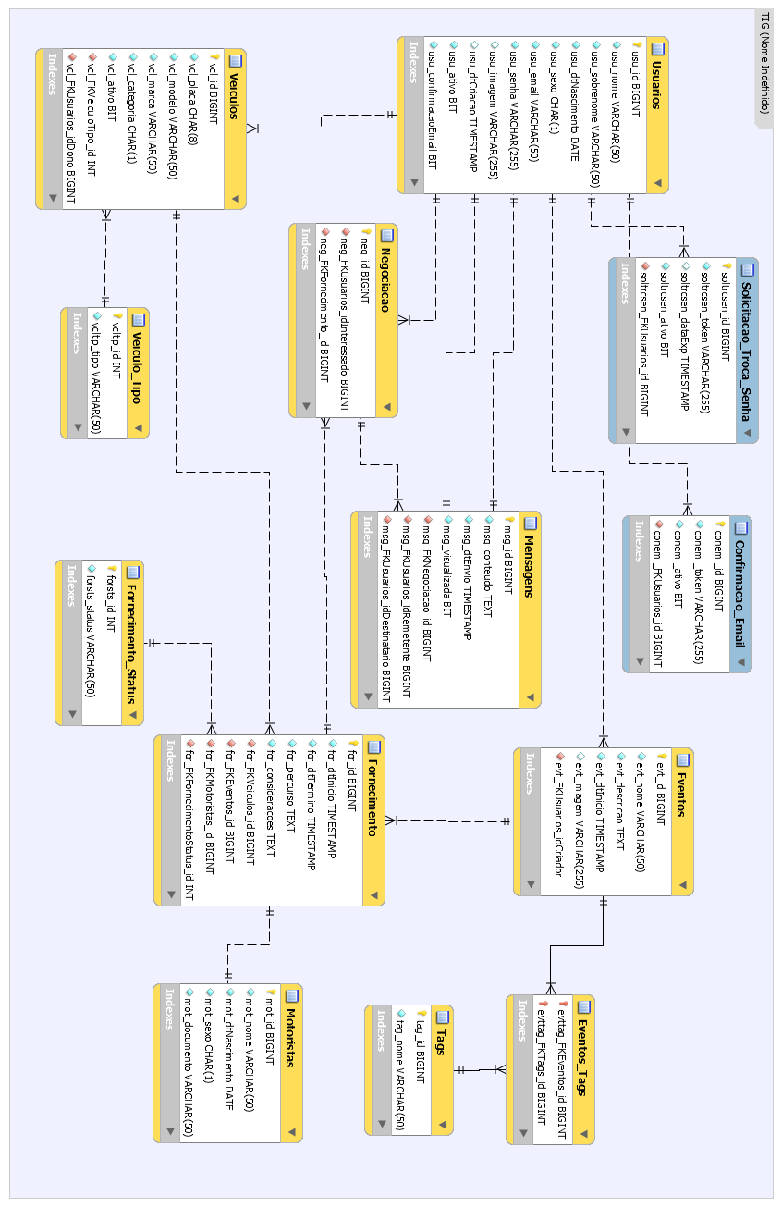
Anexo

Anexo 1 – Modelagem banco de dados

